**DOKUMENTASI**

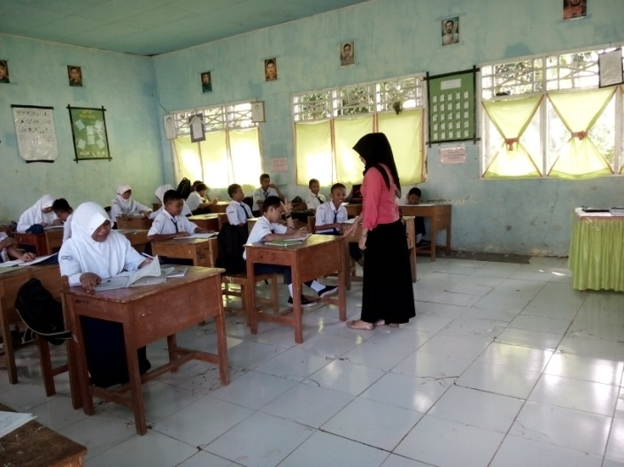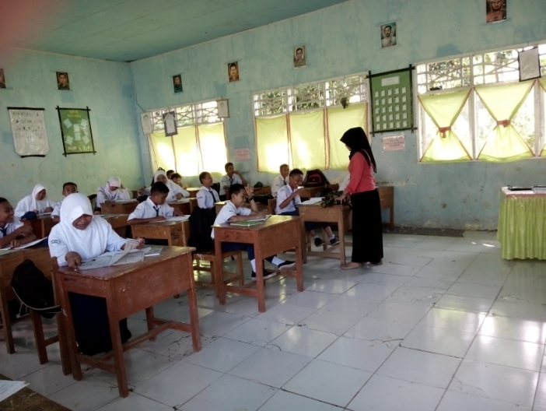

**Observasi Awal Terhadap Siswa**

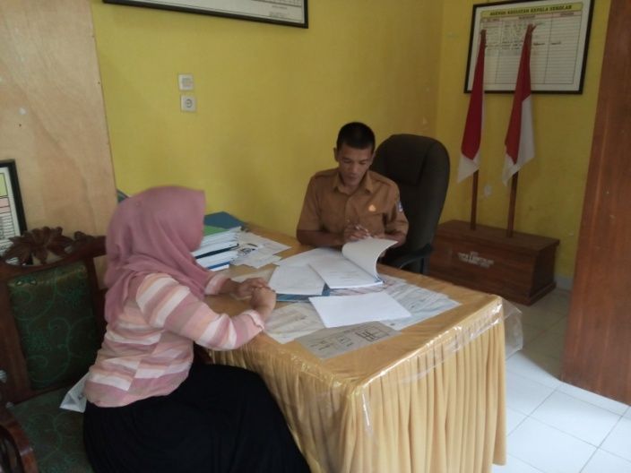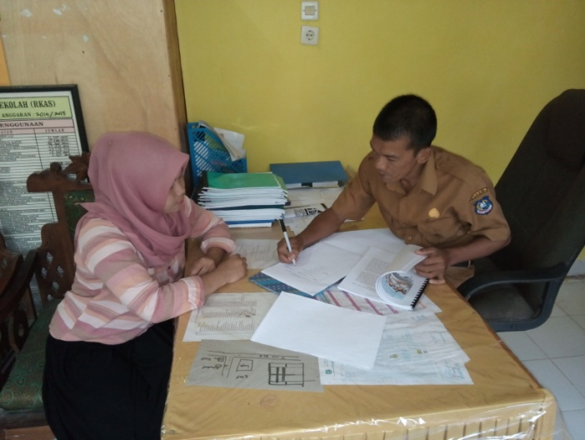

**Uji Keberterimaan dan Uji Keterpakaian**

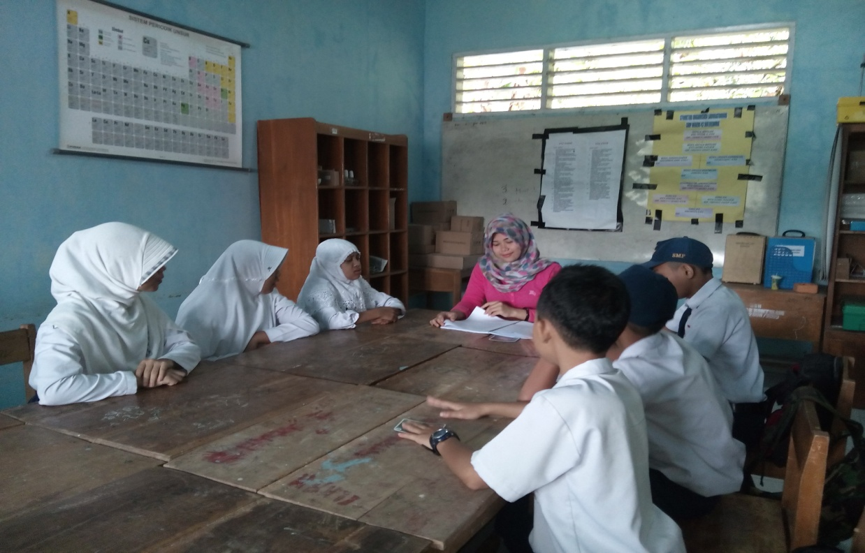

**Uji Coba Kelompok Kecil**

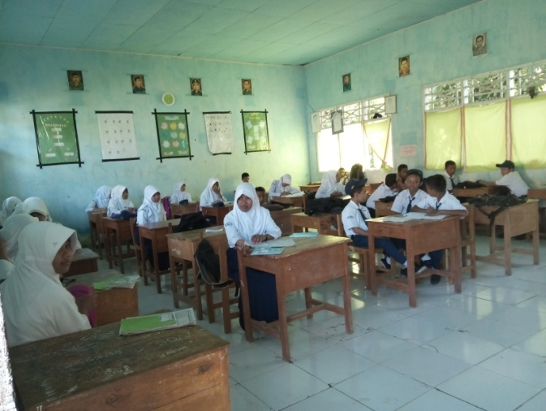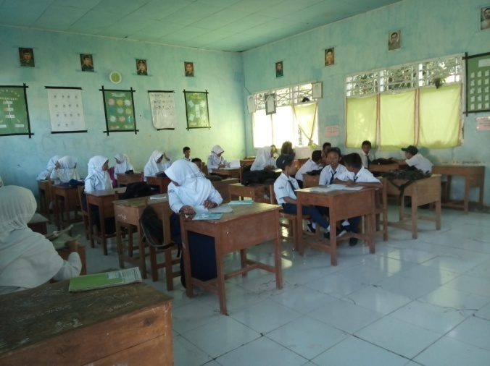

**Persiapan Kordinator Guru BK Untuk Memberikan Modul Bimbingan Belajar**